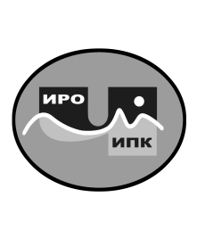
ГОСУДАРСТВЕННОЕ АВТОНОМНОЕ  УЧРЕЖДЕНИЕ ДОПОЛНИТЕЛЬНОГО ПРОФЕССИОНАЛЬНОГО ОБРАЗОВАНИЯ ЧУКОТСКОГО АВТОНОМНОГО ОКРУГА «ЧУКОТСКИЙ ИНСТИТУТ РАЗВИТИЯ ОБРАЗОВАНИЯ И ПОВЫШЕНИЯ КВАЛИФИКАЦИИ»  Центр непрерывного повышения  профессионального мастерства |  | Директору  муниципального бюджетного общеобразовательного учреждения «Центр образования г. Певек»  Богатыревой Е.А.
689000 Чукотский автономный округ, г. Анадырь,
ул. Беринга, 7 тел. (8-42722) 2-61-97 факс (8-42722) 2-83-19
E-mail: chiroipk@mail.ru, https://chao.chiroipk.ru
ОКПО 58002185 ОГРН 1028700589532 ИНН 8709008565
КПП 870901001
от «31» марта 2026 года № 06-06/22

на № _____________________ от ____________________
О проведении муниципального обучающего семинара по теме: «Организация эффективной подготовки школьников к участию в олимпиадах по предметам»

Уважаемая Елена Александровна!

Администрация государственного автономного учреждения дополнительного профессионального образования Чукотского автономного округа «Чукотский институт развития образования и повышения квалификации» информирует о проведении муниципального обучающего семинара для педагогических работников муниципального округа Певек по теме: «Организация эффективной подготовки школьников к участию в олимпиадах по предметам», который проводится отделом методического сопровождения учреждений образования МО Певек в очной форме 15 апреля 2026 года на базе МБОУ Центр образования г. Певек.
По итогам муниципального обучающего семинара по теме: «Организация эффективной подготовки школьников к участию в олимпиадах по предметам» педагоги получат сертификат участника.
В срок до 6 апреля 2026 года просим направить список обучающихся на электронный адрес — alinafokina1995@mail.ru согласно приложению к настоящему письму в формате Word.
Консультационную помощь по вопросам набора на обучение осуществляет куратор учебной группы Фокина Алина Юрьевна. Контактный телефон – 899246658931.

И.о. директора | 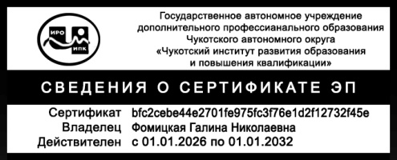 | Г.Н. Фомицкая

Фокина Алина Юрьевна,
методист отдела методического сопровождения
ОУ муниципального округа Певек
8(427-37) 4-24 80, 899246658931, alinafokina1995@mail.ru

Приложение

ЗАЯВКА
_______________________________________________________________________
(название организации)

на участие в муниципальном обучающем
семинаре по теме: «Организация эффективной подготовки школьников к участию в олимпиадах по предметам»

№ п/п | ФИО  (полностью) | Уровень образования (ВО, СПО, студент) | Место работы | Должность | Контактный телефон  (личный) | Электронный ящик (личный)

